Веселые сказки для артикуляционной гимнастики

Материал подготовлен: учителем-логопедом МБДОУ «ДСОВ «Ромашка» О.В.Колисниченко

Своевременное овладение правильной, чистой речью имеет важное значение для формирования полноценной личности. Человек с хорошо развитой речью легко вступает в общение, он может понятно выражать свои мысли и желания. И наоборот, неясная речь весьма затрудняет взаимоотношения с окружающими и нередко накладывает тяжелый отпечаток на характер человека. Правильная, хорошо развитая речь является одним из основных показателей готовности ребенка к успешному обучению в школе. К сожалению, количество детей с дефектами речи, в том числе и с нарушениями звукопроизношения, год от года не уменьшается, а растет. Одним из условий нормального становления звукопроизношения является полноценная работа артикуляционного аппарата.
Воспитание чистой речи у детей – задача большой общественной значимости, и серьезность ее должны осознавать все: логопеды, воспитатели и родители. Но только занятий с логопедом недостаточно для выработки прочных навыков правильного произношения, необходимы дополнительные упражнения с родителями.
Все люди на свете любят сказки. И любовь эта начинается в детстве. Волшебные, веселые и даже страшные – они всегда интересны. «Сказка – ложь, да в ней намек, добрым молодцам урок», - писал А.С. Пушкин. И действительно, в сказке всегда есть урок, но урок очень мягкий, добрый, скорее – это дружеский совет.
Детская сказка – необходимый элемент воспитания ребенка, она доступным языком рассказывает ему о жизни, учит, освещает проблемы добра и зла, показывает выход из сложных ситуаций.
Сказка — это язык детей, для них он наиболее информативен, нежели стиснутая пресная взрослая речь. Поэтому, если мы – взрослые хотим помочь, объяснить, поддержать, открыть что-то своему ребенку, то нужно заново освоить забытый детский язык – сказку.
Рассказывая и читая сказки, мы воспитываем ребенка, развиваем его внутренний мир, даем знания о законах жизни и способах проявления творческой смекалки.
Дети, которым читали сказки с раннего детства, быстрее начинают говорить не просто набором слов, а выражаясь на хорошем литературном языке. Сказка формирует у ребенка на всю жизнь основы поведения и общения, учит упорству, терпению, умению ставить цели и идти к ним. Слушая сказки, дети накапливают в подсознании механизмы решения жизненных ситуаций, которые при необходимости активизируются.
Сказка развивает творческий потенциал, фантазию, воображение и сочувствие маленького человечка. Так почему бы не использовать сказку для исправления детской речи?
К одним из наиболее важных принципов в работе с детьми, можно отнести принцип повторяемости, что объясняется сниженной способностью автоматизировать умения. Но одни и те же упражнения быстро надоедают ребенку. Для того чтобы заинтересовать детей, все упражнения можно объединить в небольшие сказки. Эти сказки под силу придумать педагогу, родителям, а можно предложить пофантазировать самому ребенку. И тогда привычное занятие заиграет новыми красками, эмоциями, а соответственно ребенок сможет быстрее освоить необходимые знания и умения.
Предлагаемые сказки придуманы для отработки комплексов упражнений, развивающих правильный артикуляционный уклад различных звуков. Можно рассказывать сказку и одновременно выполнять упражнения. Полезно, чтобы дети повторяли сказку на вечерних занятиях с воспитателем, дома с родителями. Подобное закрепление материала может быть дополнением коррекции речи детей.

«Как подружились мышонок и котёнок»

Однажды утром котёнок Тимка проснулся очень рано, почесал себя лапкой за ушком и решил умыться, причесаться «Расчёска»
Улыбнулся котёнок, потянулся
«Лягушки улыбаются», «Заборчик» и вдруг насторожился «Бублик».
Что это за шум? Прислушался, а это тикают часы «Часики».
Нет, это не только часики, что-то ещё шумит.
И тут Тимка заметил маленького мышонка, который быстро перебирая лапками бежал к кладовке. Котёнок очень удивился, потом обрадовался и начал тихонько красться за мышонком. Он улучил момент, прыгнул и зажал мышонка в передних лапках. Мышонок так испугался, что закрыл глаза и совсем перестал дышать.
«Мур, мяу!» — сказал Тимка и облизнулся «Вкусное варенье».
Мышонок приоткрыл один глаз и увидел прямо перед собой острые кошачьи зубы. Он хотел запищать, но от страха не мог произнести ни звука и только слабо шевелил язычком «Чашечка».
- Ты что, не можешь разговаривать? — удивился котёнок и пошевелил мышонка лапой.
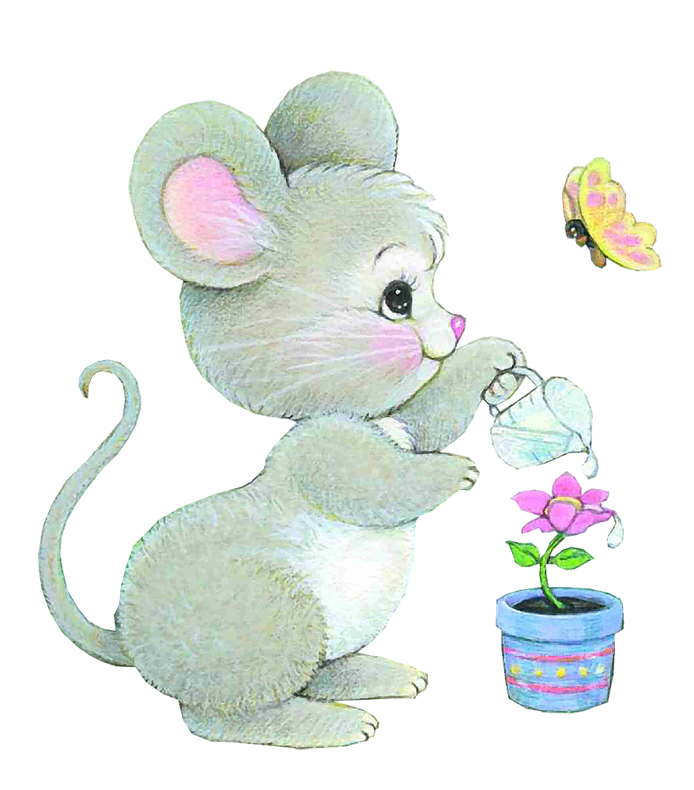Мышонок открыл второй глаз, улыбнулся и даже смог пощёлкать язычком «Лошадка»
- Да что это с тобой? Давай поиграем! — проговорил Тимка и лизнул мышонка язычком.
- Уфф! — смог наконец выдохнуть мышонок «Хоботок».
- Так ты хочешь поиграть?
- Ну, да! А ты что подумал? — удивился Тимка. — Сейчас ещё все спят, а мне скучно. Давай дружить!
- Давай! – согласился мышонок.
И теперь каждое утро они играют вместе «Качели», а мышонок Тимку уже ни капельки не боится!

Прекрасная Обжорка

Гусеничка все время хотела кушать. Она лопала всё, что попадало в ее поле зрения: и листочки, и цветочки, и веточки, и плоды. А наевшись, сладко засыпала. И так было каждый день. И вот однажды она проснулась и замерла от страха, к ней тянул свой хобот слон. «Хоботок».
Но наша гусеница не растерялась и улыбнулась слону в ответ. «Улыбочка».
И слон решил удалиться подальше, чтобы не нарушать покой очаровательной гусенице с такой прекрасной улыбкой.
- Ах! Какой вежливый слон! Посмотрю на себя в зеркальце – сказала гусеница. – Ой, какой у меня бледный вид!
И гусеничка решила позаниматься, чтобы у нее стал вид более здоровый, когда вернется слон. «Лопатка» и «Иголочка».
Она очень сильно проголодалась и тут же принялась за еду. Она ела, ела, ела… Но вскоре она опять взглянула в зеркало и принялась чистить зубки, ожидая слона.
«Почистим зубки» и «Посчитаем нижние зубки».
Затем Обжорка немного посердилась, «Киска сердится».
Свернулась катушечкой и сладко уснула. «Катушка»
Настало время для Обжорки превратиться в куколку. И веточка, на которой сидела куколка, нежно ее убаюкивала и раскачивала вверх-вниз, как на качелях. «Качели».
В один прекрасный миг вылетела из куколки прекраснейшая бабочка, она была такой красивой, что все вокруг замирали, когда она пролетала мимо. И однажды она увидела слона. Она села ему на ушко, а он затаил дыхание, чтобы не спугнуть такую красоту.

Трудолюбивая божья коровка

Жила – была божья коровка. Вышла однажды она из своего домика и увидела яркое солнышко. И оно увидело божью коровку. Улыбнулось и пощекотало ее теплыми лучиками. А когда солнышко осветило спинку божьей коровки, то все увидели, что у нее нет пятнышек. Все насекомые в округе стали над ней посмеиваться.
-Какая же ты божья коровка, если у тебя нет черных пятнышек, - говорили они.
-Да ты просто красный жук, - вторили другие.
Даже солнышко спряталось за тучи. И божья коровка заплакала, но тут солнышко снова выглянуло. Божья коровка перестала плакать, подставила солнышку личико, и они стали улыбаться друг другу. «Улыбочка»
- Чтобы у тебя появились пятнышки, нужно очень много трудиться. Ты не бойся трудностей, - сказало солнышко и подарило божьей коровке книжку.
Божья коровка долго ее рассматривала, потом стала делать упражнения, написанные в книжке. У нее сначала не получалось, но она вытащила язычок и пошлёпала его. «Непослушный язычок»
И он стал ровным, как лопаточка. «Лопатка»
Вскоре набежала легкая тучка и помыла божью коровку дождиком. Но и тут она не растерялась: сложила свой язычок чашечкой. «Чашечка»
И набрала дождевой водички для чая. Попила чайку с бубликом «Бублик»
И снова за работу. На картинках она увидела лошадку, «Лошадка»
Веселого маляра, «Маляр»
Грибок, «Грибок»
И даже гармошку. «Гармошка»
Божья коровка так увлеклась работой, что и не заметила, как у неё на спинке появились черненькие пятнышки.
- Божья коровка, пора ложиться спать, - обратилось к ней солнышко.
- Хорошо, солнышко, давай я угощу тебя вареньем за такую чудесную книжку. Они попили чай с вареньем «Вкусное варенье»
И отправились спать. Солнышко за горку, а божья коровка под грибок. «Грибок»
А утром произошло чудо! Божья коровка вылетела из своего домика и полетела на праздник, где собрались все жители поляны. Там одуванчик Большие Щеки открывал новый аттракцион. Можно было каждому покачаться на качели. «Качели»
Божья коровка первая попросила одуванчика покачать ее, и тут все увидели, что у нее появились… пятнышки. Они были кругленькими и блестящими и так прекрасно смотрелись на красной спинке. С тех пор все жители поляны ходят к божьей коровке в гости: кто поучиться, кто книжку посмотреть.

Кто поможет воробью

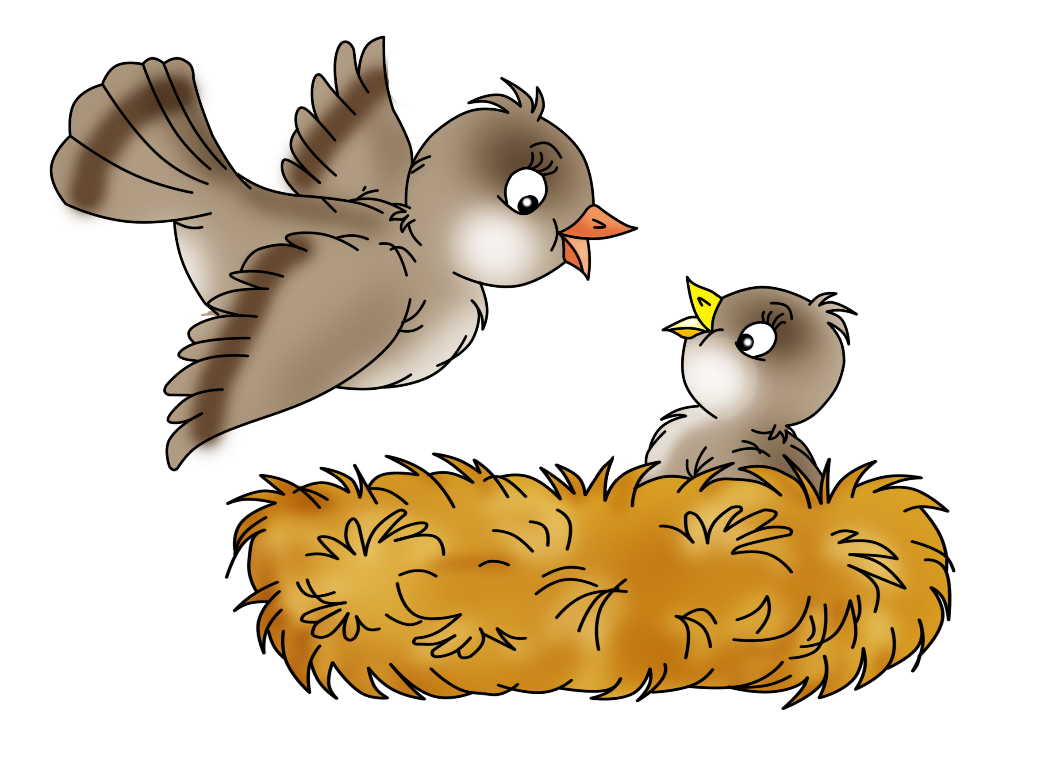 Не слушался маленький воробей маму, подошел к раю гнезда, широко открыл рот, зазевался и вывалился из него. «Птенчик»
Испугался он, хотел обратно залететь в гнездо, да оно высоко на дереве было, а дерево на горке.
«Горка»
Стал воробышек бегать вокруг дерева, крылышками хлопать, да взлететь не смог – маленький ещё был, не научился летать. Сел воробьишко и громко заплакал. Что ему делать? Проползла мимо змейка. «Веселая змейка»
-Помоги мне, - попросил воробышек, - я из гнезда упал.
-Я бы рада тебе помочь, - отвечала змейка, - но у меня нет рук, как же я тебя положу в гнездо? Иди по тропинке, найдёшь там помощь. – И уползла.
Ещё пуще заплакал воробышек, но пошел. Катит катушку ему навстречу лягушонок. «Катушка»
Попрыгал кругом, да чем он поможет? Услышала плач мама – воробьиха – летает вокруг него, жалобно чирикает, но не может поднять сыночка. Проскакала, мимо лошадка подставила копыто,
«Лошадка».
Чтобы по нему воробышек на дерево забрался, но и это не помогло. Все горюют вместе, а придумать ничего не могут. Слышат – стучит дятел. «Барабанщик»
Позвали его, совета попросить. Дятел подумал и сказал:
-Я знаю что делать. Иди по ступенькам вверх и позови ребятишек, у них есть руки, и по деревьям они умеют лазать. Они тебе помогут.
Так и решили. Попрыгал воробышек по ступенькам и видит: ребята в футбол играют,
«Загнать мяч в ворота».
Попросил воробышек у них помощи. Ребята взяли воробышка и отнесли его в гнездышко. Больше он уже не падал, а когда научился летать, прилетел к ребятам и весело чирикал возле них – благодарил.

Сказка о Кляксе

Жила – была Клякса в темном дупле, она очень не любила показываться людям. «Язычок на балкончике»
Почему? Да потому, что при ее появлении каждый считал своим долгом, воскликнуть»: «Какой ужас! Какая жирная и некрасивая черная Клякса!» Кому такое понравится? Вот почему она предпочитала отсиживаться в дупле. Но разве хорошо сидеть в одиночестве? Скучно?
Решила она принарядиться. Зашла она в магазин, купила краски и покрасила свою шляпу. «Маляр» Но все, кто ее видел, снова махали руками и кричали: «Какая ужасная Клякса в оранжевой шляпе!» Клякса возвращалась на свой балкончик. «Язычок на балкончике»
Тогда Клякса купила синей краски и выкрасила свою юбку. «Маляр»
Но и это никто не оценил. Очень Клякса обиделась, взяла оставшейся краской выкрасила своё дупло. Она очень старалась, и дупло стало красивым. А клякса решила попить чаю с чашечки. «Чашечка»
Чай пила с вкусным вареньем. «Вкусное варенье»
И нашей кляксе захотелось сходить погулять на праздник или в гости. Взяла краски и окрасилась в яркий солнечный цвет. «Маляр»
Представляете! Конечно, в таком наряде она понравилась. Но только она появилась на улице, как каждый, кто ей встречался, в ужасе кричал: «Какая желтая Клякса! Как блин!» «Блинчик»
В это время пролетала Сова – мудрая голова. И крутила головой то влево, то вправо. «Часики»
Сова не узнала Кляксу в новом наряде. Сове показалось, что это совсем и не Клякса. «Здравствуйте, дорогая и красивая незнакомка! – сказала вежливо Сова. – вы случайно не родственница Луны?» Клякса в первые в жизни услышала добрые слова и улыбнулась. «Улыбочка»
Ей было очень приятно, что её приняли за Луну. И они вместе отправились качаться на качелях. «Качели»

«Находчивый медвежонок»

Жил-был медвежонок. Каждое утро, как только проснётся, он чистил зубки «Чистим зубки» и отправлялся на прогулку. Ведь вокруг столько всего интересного!
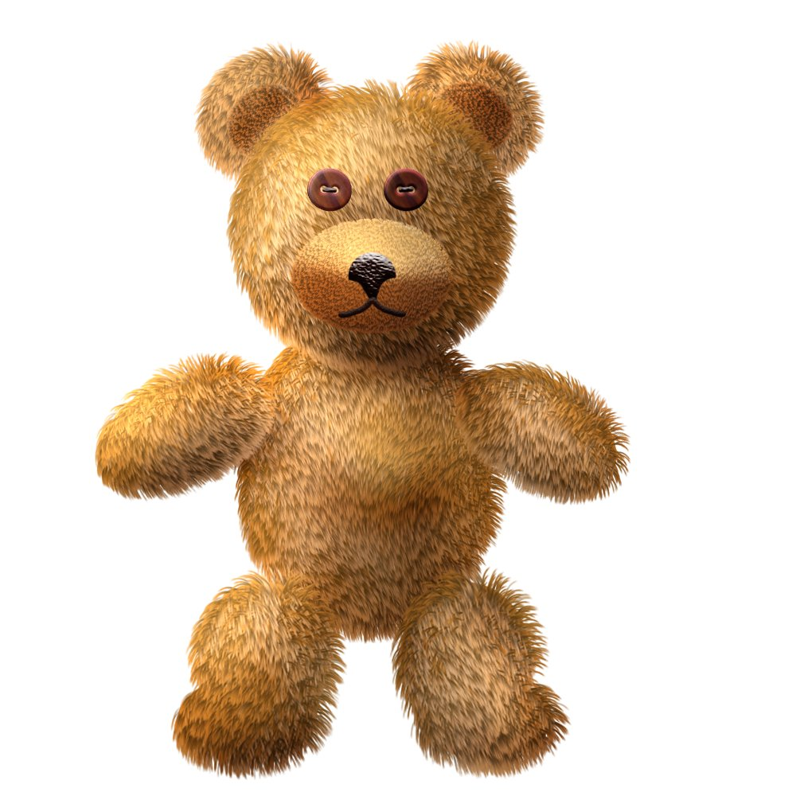Однажды гулял он так летним солнечным днём, пока не почувствовал, что очень проголодался. Медвежонок погладил лапкой свой животик и задумался, где бы раздобыть вкусную, сладкую землянику «Погладим зубками язычок, губки».
Оглянулся медвежонок вокруг и решил поискать полянку с ягодами. Сначала ему пришлось спуститься с горки «Горка».
Мишка остановился под деревом, чтобы немного передохнуть и тут услышал, что над его головой запела какая-то птица «Паровозик свистит».
Медвежонок запрокинул голову и вежливо спросил: «Уважаемая птица, вы так высоко сидите, может быть вам видна полянка с земляникой? Подскажите, в какую сторону мне идти!». Но ему никто не ответил. Мишка почесал голову лапой и подумал, что птица его не услышала и что ему нужно забраться повыше и крикнуть погромче. Он подпрыгнул, уцепился лапами за ствол и стал медленно, упираясь изо всех сил подниматься наверх «Язык силач».
Потом медвежонок еще немного подтянулся, повис на ветке и стал раскачиваться «Качели».
«Эй, есть там кто-нибудь?!»- закричал медвежонок, но ему снова никто не ответил. Тогда он поднялся ещё повыше, от усилия даже вытянул язычок «Лопаточка»,
и вдруг с высоты увидел полянку, на которой росло очень много земляники.
- Ура! Как хорошо, что я придумал залезть на дерево! — закричал медвежонок и так быстро, как только мог, скатился с дерева «Катушка».
Под деревом он отдышался и поскорее побежал на полянку, чтобы, наконец, подкрепиться.

«Невоспитанный мышонок»

Жил в лесу один невоспитанный мышонок. Он никому не говорил «доброе утро» и «спокойной ночи». Рассердились на него все звери в лесу — не хотят с ним дружить. Грустно стало мышонку. Пошел он к маме и спросил: «Как мне помириться со всеми зверями в лесу? ». Мама отвечает ему, что нужно быть со всеми вежливым. Мышонок решил исправиться, почистил зубки «Почистим зубки», причесался «Расчёска».
Видит, зайчик на качелях качается «Качели». Подошёл и громко поздоровался «Доброе утро!».
Улыбнулся зайчик и угостил мышонка морковкой. Обрадовался мышонок и пошёл дальше. Навстречу змейка ползёт «Быстрая змейка», в язычке гирьку держит, чтоб сильным был «Язык-силач».
И с ней поздоровался мышонок. Удивилась змейка и гирьку уронила. Очень понравилось мышонку быть вежливым. Побежал он дальше, чтобы еще с кем-нибудь поздороваться. Видит, сидит на дереве ворона и во рту бублик держит «Бублик».
Мышонок громко закричал ей «Доброе утро!». Ворона каркнула в ответ и полетела всем рассказывать, какой мышонок стал вежливый.
А мышонок всё бегал по лесу, со всеми здоровался и так устал, что споткнулся и покатился с горки (упражнение «Горка».
Едва в воду не упал. Хорошо, заборчик его удержал, который лягушата построили «Заборчик».
Отдохнул, огляделся по сторонам, видит: лягушки прыгают, приглашают его поиграть с ними.
Но мышонку некогда играть – еще не всем доброго утра пожелал. Бежит он по лесу и видит: на дереве летучая мышь проснулась. «Доброе утро!» — кричит ей мышонок. «Уже вечер наступил, — отвечает летучая мышь, — добрый вечер, мышонок!». И мышонок засвистел весело, как паровозик «Паровозик свистит». И побежал домой, чтобы мама не волновалась, что его так долго нет.

Полезно, чтобы дети повторяли сказки с родителями, воспитателями. Подобное закрепление материла, может быть дополнительным заданием по развитию лексики, грамматики, связной речи.
Удачи вам в занятиях, радости в общении!

Приложение
Описание артикуляционных упражнений, используемых в сказках

«Расческа»: «причесываем» зубами по очереди верхнюю и нижнюю губы.

«Лягушки улыбаются»: научится улыбаться открытой улыбкой.

«Заборчик»: научится непроизвольно удерживать улыбку, приоткрывая зубки.

«Хобот слоненка»: вытянуть губы вперед и сомкнуть.

«Бублик»: плавно округлить губы и не смыкать под счет до 5.

«Часики»: открыть рот, высунуть узкий язык; тянуть его попеременно то вправо, то влево.

«Лопаточка»: необходимо научиться расслаблять мышцы языка, удерживая его широким.
Улыбнуться, приоткрыть рот, положить широкий язык на нижнюю губу, подержать его в таком положении, считая до 5.
Занести лопатку в рот. Затем опустить лопатку за нижние зубы, стараясь, чтобы язык лежал спокойно, не дрожал и не шевелился.

«Чищу зубы»: улыбнуться, приоткрыть рот, почистить кончиком язычка нижние зубы, делая движение из стороны в сторону.

«Паровозик свистит»: поднести ко рту чистый пузырек, кончик язычка слегка высунуть, чтобы он касался горлышка, выдыхать воздух плавно в пузырек.
«Язык-силач»: слегка улыбнуться, приоткрыть рот, опустить широкий кончик язычка к нижним передним зубам; упирать язык в зубы.
«Качели»: улыбнуться, открыть рот как при звуке «А»; опустить широкий кончик язычка за нижние зубы (с внутренней стороны) и подержать под счет «раз»; поднять широкий язык за верхние зубы и подержать под счет «два»; повторить несколько раз, следить, чтобы работал только язычок, а не нижняя челюсть.
«Горка»: открыть широко рот, широкий язык опустить за нижние зубы, упереться в них языком; плотно прижать боковые края к верхним коренным зубам.
Упражнения для правильного произнесения шипящих звуков, звуков Л, ЛЬ, Р, РЬ.
Научиться вытягивать губы трубочкой и удерживать их в таком положении. (упражнение «Хобот слоненка», «Трубочка»).
«Чашечка»: широко открыть рот, язык-лопатку положить на нижнюю губу, приподнять края языка и получится пиала.
«Вкусное варенье»: широким кончиком язычка «слизать варенье» с верхней губы, делая движения языком сверху вниз.
«Быстрая змейка»: напряженным языком движения изо рта, затем обратно в рот; движения языком из стороны в сторону; движения языком вправо-влево по верхним альвеолам; спрятать язычок в рот.
«Лошадка»: улыбнуться, приоткрыть рот, пощелкать медленно кончиком языка; стараться, чтобы нижняя челюсть и губы не двигались, а работал только язык
«Птенчик»
Рот широко открыт, язык спокойно лежит в ротовой полости.
«Улыбочка»
Губы удерживаются в улыбке. Зубы не видны.
«Хоботок»
Сомкнутые губы вытянуть вперед.
«Бублик»
Губы округлить и чуть вытянуть вперед так, чтобы верхние и нижние резцы были видны.
«Барабанщик», «Дятел».
Улыбнуться, открыть рот и постучать кончиком языка в верхние резцы, многократно и отчетливо
произносит: «д-д-д».
«Гармошка»
Рот закрыть. Язык присосать к небу. Не отрывая языка от неба, сильно оттягивать вниз нижнюю челюсть.
«Горка», «Киска сердится»
Рот открыть. Кончик языка упереть в нижние резцы, спинку языка поднять вверх.

Литература
- Буденная Т.Б. «Логопедическая гимнастика» Методическое пособие Санкт – Петербург «Детство-Пресс» 2003г.
- Сборник материалов «Логопед для ДОУ» Творческий центр Москва 2005г.

